|  |  |
| --- | --- |
| Группа М3306 | К работе допущен 15.09.2025 |
| Студенты Тимофеев В. | Работа выполнена 15.09.2025 |
| Преподаватель Кокурина | Отчет принят |

Рабочий протокол и отчет по  
лабораторной работе №5.04

# Определение постоянной Ридберга для атомного водорода

## 1. Цели работы

## 1. Получение численного значения постоянной Ридберга для атомного водорода из экспериментальных данных

## 2. Оценка экспериментального значения постоянной Ридберга и её сравнение с теоретическим значением

## 2. Задачи, решаемые при выполнении работы.

## 1. Произвести градуировку монохроматора по известному спектру ртути.

## 2. Экспериментально определить длины волн водорода и определить энергию ионизация атома водорода.

## 3. Объект исследования.

## Ртутная и водородная лампы, монохроматор УМ-2, источник питания PHYWE.

## 4. Метод экспериментального исследования.

## Снятие показаний шкалы корректирующего барабана на видимых спектральных линиях.

## 5. Рабочие формулы и исходные данные.

* Формула Бальмера - длина волны спектральных линий:
$$λ = Β\frac{n^{2}}{n^{2} - 4}$$

* Волновое число спектральных линий с $n = 2$ (наблюдается в видимом диапазоне):
$$\tilde{ν}=R\left(\frac{1}{2^{2}}-\frac{1}{n^{2}}\right)$$

* Формула Бора:
$$E_{n}=-\frac{2π^{2}m_{e}e^{4}}{h^{2}}\frac{1}{n^{2}}=-hcR\frac{1}{n^{2}}$$

* Волновые числа - число волн, укладывающихся в 1 м:

$$\tilde{ν}=\frac{1}{λ}$$

## 6. Измерительные приборы.

* Монохроматор УМ-2
* Водородная лампа
* Источник питания ртутной лампы и водородной лампы
* Ртутная лампа
* Источник питания подсветки монохроматора

## 7. Схема установки

Изображение выглядит как снимок экрана, телескоп

Содержимое, созданное искусственным интеллектом, может быть неверным.

*Рис. 6. Внешний вид монохроматора УМ-2:*

1. Окуляр,
2. Подсветка иглы и фильтр,
3. Указатель делений барабана,
4. Регулировка яркости подсветки иглы,
5. Вкл./Выкл. подсветки,
6. Барабан,
7. Маховичок фокусировки объектива коллиматора и шкала фокусировки,
8. Затвор коллиматора,
9. Барабан установки ширины входной щели,
10. Входная щель.

Изображение выглядит как зарисовка, диаграмма, рисунок, оригами

Содержимое, созданное искусственным интеллектом, может быть неверным.

## Свет от источника 1 проходит через входную щель 2, установленную в фокусе ахроматического объектива коллиматора 3, и далее параллельным пучком падает на диспергирующую призму Аббе 4.

## Ахроматический объектив камеры 5 собирает все параллельные лучи различных длин волн в своей фокальной плоскости. Окуляр 7 служит для визуального отсчета положений спектральных линий.

## Для индикации луча, идущего вдоль оптической оси прибора, в фокальной плоскости объектива камеры устанавливается игла 6, силуэт которой виден через окуляр вместе с изображениями спектральных линий

## 8. Результаты прямых измерений и их обработки (таблицы, примеры расчетов).

|  |  |  |
| --- | --- | --- |
| **Цвет линии в спектре ртути** | **λ, нм** | **α, делений** |
| Красный | 690,7 | 2600 |
| Красный | 671,1 | 2570 |
| Оранжевый | 623,4 | 2260 |
| Жёлтый | 579 | 2114 |
| Жёлтый | 576,9 | 2100 |
| Зелёный | 546 | 1890 |
| Голубой | 491,6 | 1510 |
| Сине-фиолетовый | 435,8 | 820 |
| Фиолетовый | 407,8 | 440 |
| Фиолетовый | 404,7 | 330 |

## 9. Расчёт результатов косвенных измерений

Для получения зависимости $λ(α)$ используем аппроксимацию кубического полинома методом МНК:

$$λ(α) = a_{3}α^{3} + a_{2}α^{2} + a_{1}α^{1} + a_{0}$$

Для этого используем скрипт на Python:

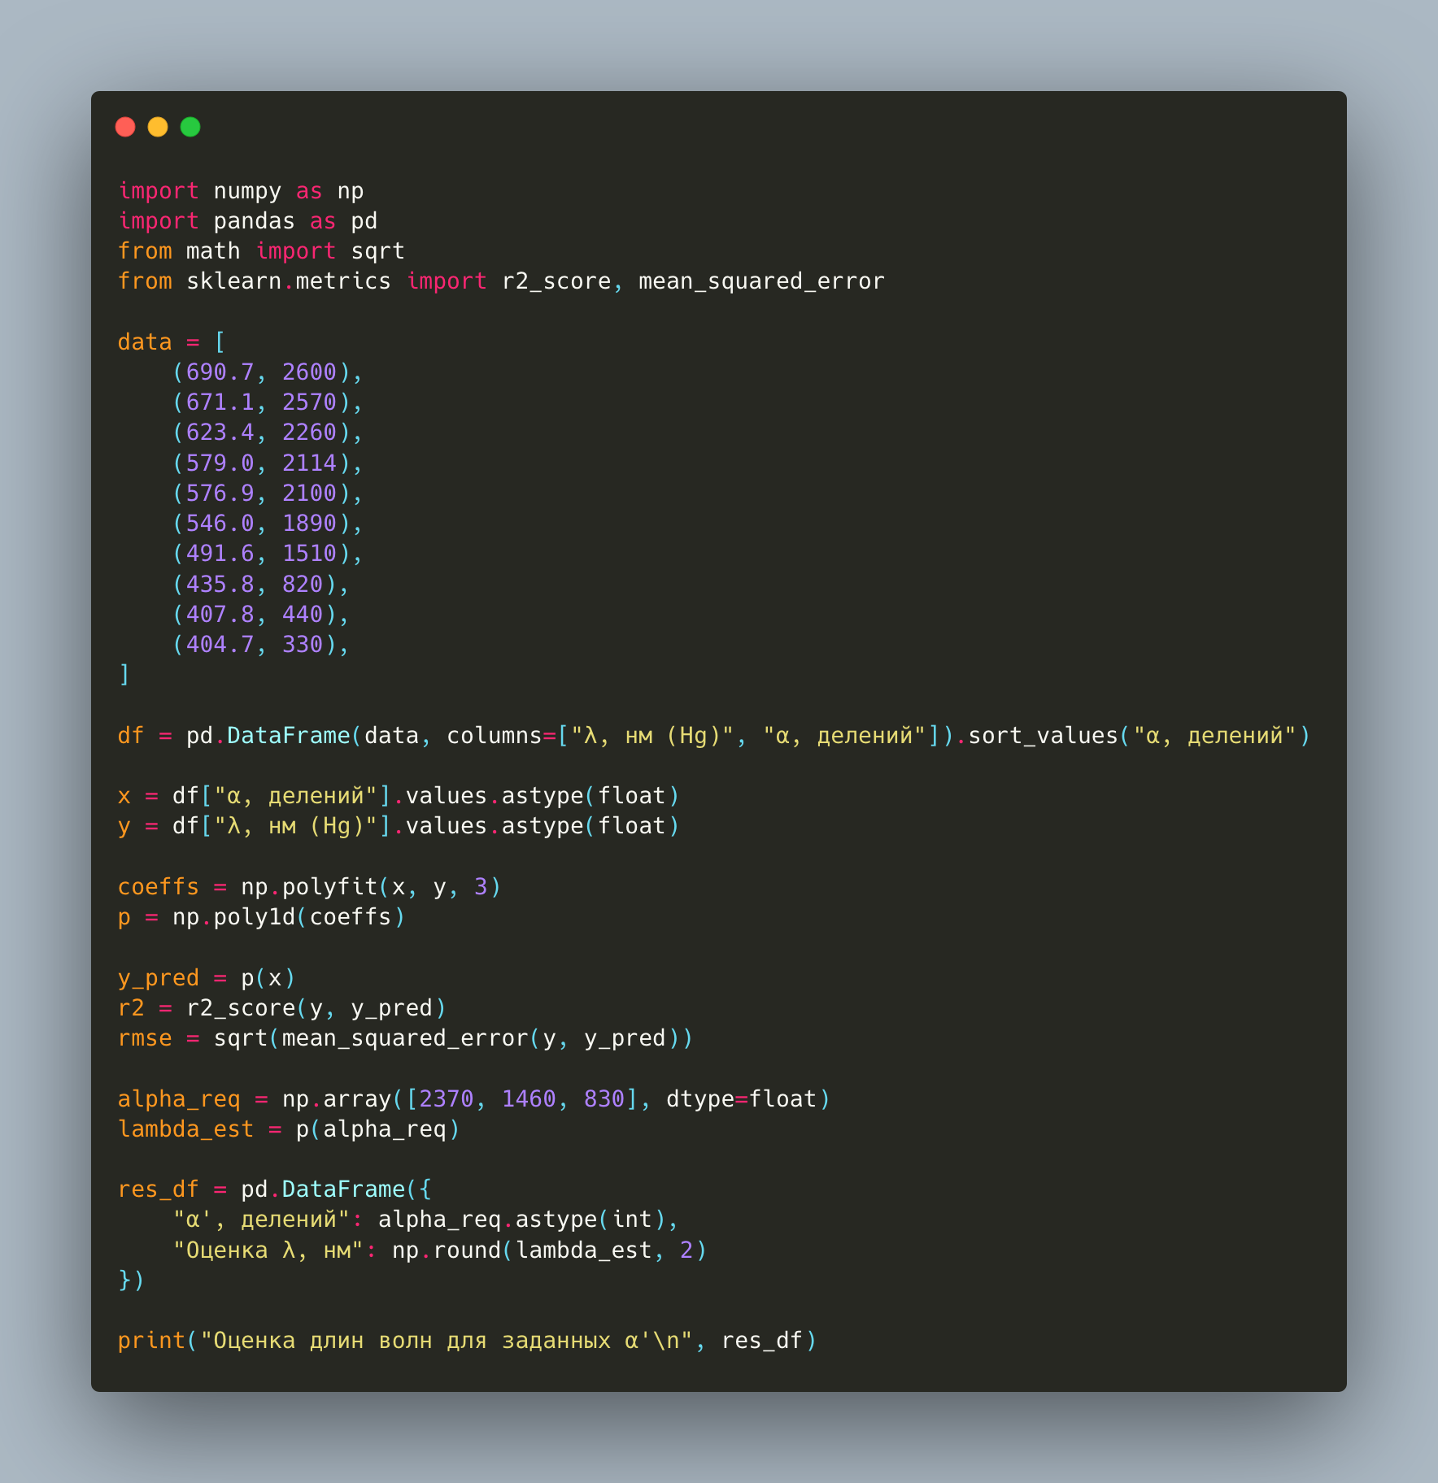

|  |  |  |
| --- | --- | --- |
| **Цвет линии в спектре водорода** | **λ, нм** | **α′, делений** |
| λ₁ (Красная) | 633,61 | 2370 |
| λ₂ (Голубая) | 488,7 | 1460 |
| λ₃ (Фиолетовая) | 433,02 | 830 |

$$λ_{1}\left(Красная\right)=\frac{B⋅n^{2}}{n^{2}-4}=\frac{364.61⋅3^{2}}{3^{2}-4}=656.3 нм$$

$$λ_{2}\left(Голубая\right)=\frac{B⋅n^{2}}{n^{2}-4}=\frac{364.61⋅4^{2}}{4^{2}-4}=486.15 нм$$

$$λ_{3}\left(Фиолетовая\right)=\frac{B⋅n^{2}}{n^{2}-4}=\frac{364.61⋅5^{2}}{5^{2}-4}=434.05 нм$$

## 10. Окончательные результаты

|  |  |  |  |
| --- | --- | --- | --- |
| **Линия** | $$λ, нм$$ | $$\tilde{ν}, м^{-1}$$ | $$\frac{1}{n^{2}}$$ |
| $$H_{α}\left(n=3\right)$$ | 633,61 | $$1,5783⋅{10}^{6}$$ | 0,1111 |
| $$H_{β}\left(n=4\right)$$ | 488,7 | $$2,046⋅{10}^{6}$$ | 0,0625 |
| $$H_{γ}\left(n=5\right)$$ | 433,02 | $$2,3094⋅{10}^{6}$$ | 0,0400 |

### Вычисление постоянной Ридберга и определение энергии ионизации атома водорода

Подставим значения в формулу для углового коэффициента (экспериментальное значение):

$$R=-\frac{Δ\tilde{ν}}{Δ\left(1/n^{2}\right)}=-\frac{\left(2.3094-1.5783\right)⋅{10}^{6}}{0.0400-0.1111}≈1.0283⋅{10}^{7} м^{-1}$$

Энергия ионизации, необходимая для перехода электрона из основного состояния $(n = 1)$ в свободное состояние $(n = ∞)$

$$E_{ион}=(6,62607×{10}^{-34})×(2,99792×{10}^{8})×(1,0283×{10}^{7})≈ \frac{2,042659 ×{10}^{-18}}{1,6022×{10}^{-19} }≈12,75 эВ$$

|  |  |  |
| --- | --- | --- |
| **Величина** | **Экспериментальное значение** | **Теоретическое значение** |
| **Постоянная Ридберга $R$** | $$1,0283⋅{10}^{7} м^{-1}$$ | $$1,09677583⋅{10}^{7} м^{-1}$$ |
| **Энергия ионизации $E_{ион}$** | $$12,75 эВ$$ | $$13.6 эВ$$ |

*Полученная относительная погрешность:*

$$Относительная погрешность=\frac{\left|R_{эксп}-R_{теор}\right|}{R_{теор}}⋅100\%$$

$$Относительная погрешность=\frac{\left|1.0283⋅{10}^{7}-1.09677583⋅{10}^{7}\right|}{1.09677583⋅{10}^{7}}⋅100\%$$

$$Относительная погрешность=\frac{0.00067417⋅{10}^{7}}{1.09677583⋅{10}^{7}}⋅100\%≈6.24\%$$

## 11. Графики

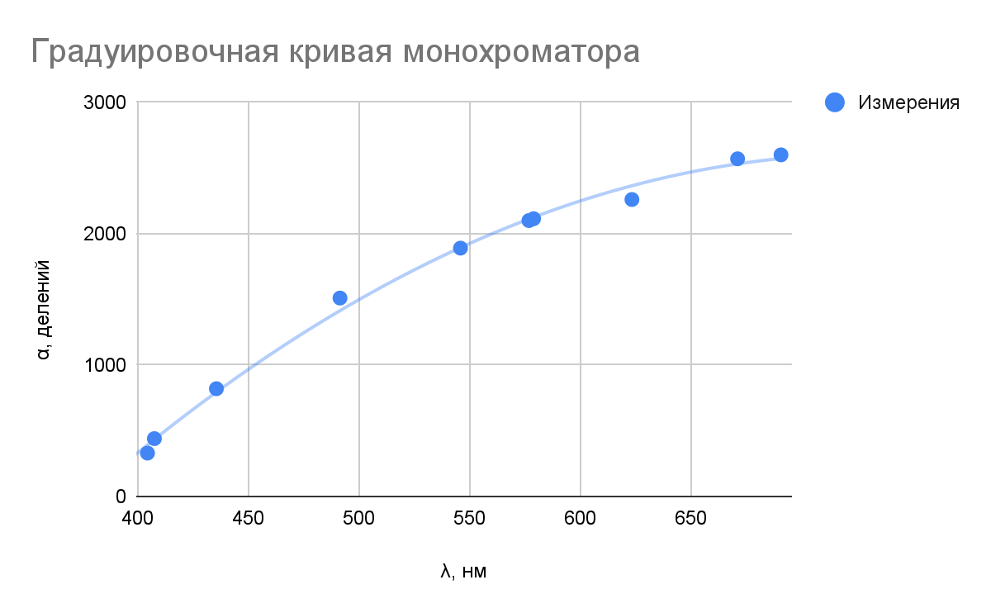

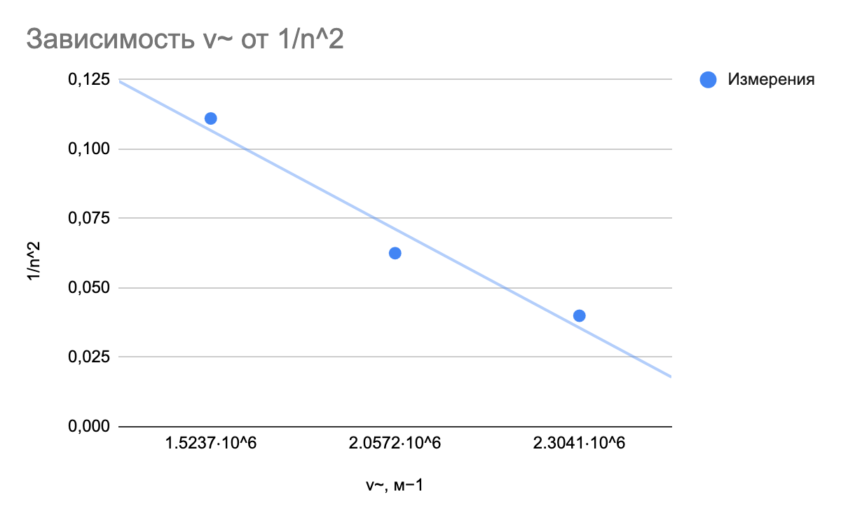

## 12. Вывод

В данной работе были проведены измерения спектральных линий ртути для последующей калибровки монохроматора, а после это были определены длины волн спектральных линий водорода. По данным, которые были получены в ходе измерений, было рассчитано значение постоянной Ридберга, а также энергия ионизации атома водорода. Полученные экспериментальные значения совпадают с теоретическими с относительной погрешностью 6,24% - это подтверждает корректность методики и точность проведенных нами измерений